【附件一-1】
東園國小112學年第 一 學期【品德教育】融入教學活動執行成果檢核表
實施年級 | 一年級 二年級 三年級四年級 五年級 六年級
融入主題(可複選) | 尊重 勤儉 誠信 感恩 關懷 正義 負責 寬恕 自律
實施方式(可複選) | 結合繪本進行，繪本名稱： 。  融入班級（ 綜合 ）課程，單元名稱：感恩便利貼 。  融入學年自訂活動，活動主題： 。  配合校內安排之宣導活動，活動主題：  其他，請簡述： 。
活動概要  (條列式) | 1.請學生想想自己在這一年的尾聲，是否有要感謝的人？  2.請學生回想在與同學的相處中，同學曾經給過自己什麼樣的溫暖陪伴？  3.運用便利貼，寫下自己對同學的感謝。  4.將便利貼張貼在教室內，讓全班同學都能感受到彼此間滿滿的謝意。
成果描述(條列式) | - 能知道他人給予自己的協助與陪伴。  - 能對他人給予自己協助與陪伴表示感謝。  - 能從他人的感恩便利貼中，知道自己的好行為，強化自己與團體間的互助合作。  - 能感受到同學之間的溫暖，增進班級向心力。
檢討建議(條列式) | - 可以讓學生親手把便利貼交給要感謝之人。  - 也可以讓學生在台上大聲說出自己的感謝之意。  - 鼓勵學生對家人或班級之外的人也表達感謝之意。
活動照片 | 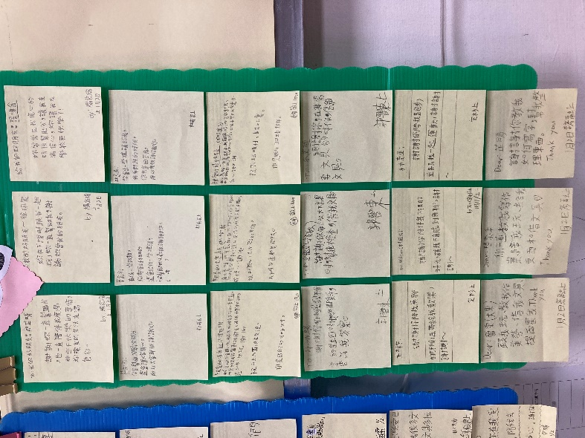 | 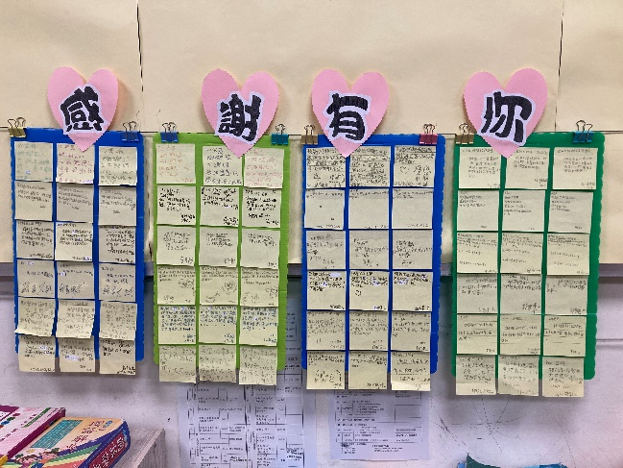
 | 感恩便利貼之一 | 全班的感恩便利貼
活動照片 | 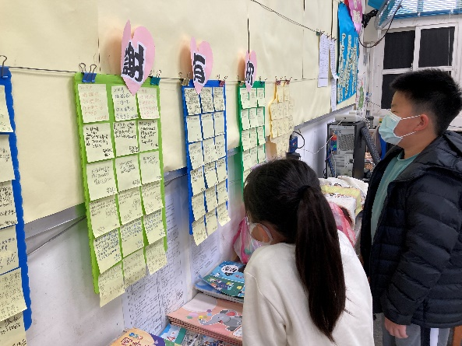 | 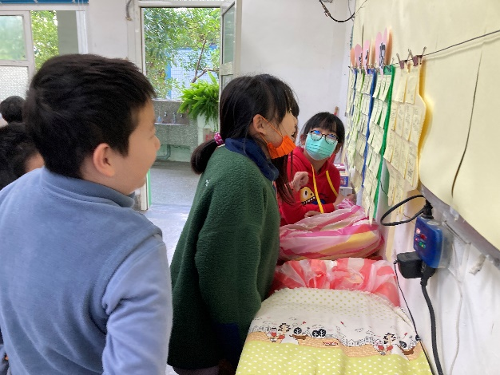
 | 學生來觀看他人的感恩便利貼 | 邊看邊開心的談論感恩便利貼的內容

